Grohtherm SmartControl UP-Duschsystem mit Thermostat rund

GROHE

Eigenschaften

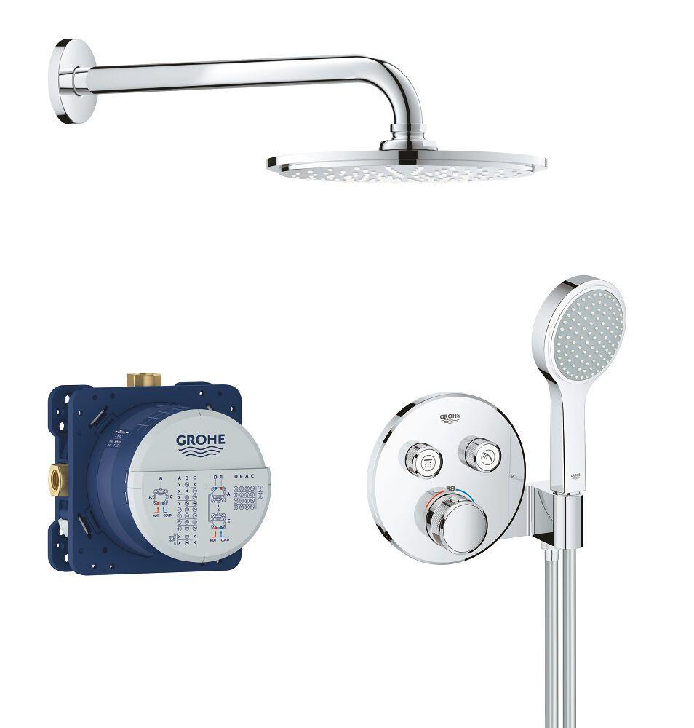

Ausführung

Einbauteil und Aufbauteil

Farbton

chrom, nach Hersteller-Farbkarte, schwarz, silber

Einbautiefe (mm)

75,00 - 105,00

Akzentfarbe

Sonstige

Anschlussmaß Zufuhr

1/2 Zoll (15)

Anschluss Vorlauf

Innengewinde

Ausführung der Temperaturregelung

Thermostatisch

Rückflusssicherung nach EN 1717

EB

Volumenstromklasse

A, Z

Anzahl ausgehende Anschlüsse

2,00 - 3,00

max. Vorlauftemperatur (°C)

70,00

Max. tap capacity (at 300 kPa)

8.5, 13, 44

Temperature limit retrofittable

false

Type approval according to BBR/EKS

false

Mit Befestigungsvorrichtung für Wandinstallation

ja